**ĐẠI HỌC QUỐC GIA TP. HỒ CHÍ MINH**

**TRƯỜNG ĐẠI HỌC CÔNG NGHỆ THÔNG TIN**

**KHOA KỸ THUẬT PHẦN MỀM**

**LỚP: PHÂN TÍCH THIẾT KẾ HỆ THỐNG – SE107.F22**

**ĐỒ ÁN MÔN HỌC**

**PHẦN MỀM QUẢN LÝ KHÁCH SẠN**

Giảng viên hướng dẫn :

**PHAN TRUNG HIẾU**

Sinh viên thực hiện: Nhóm

**PHẠM TÂM LONG – MSSV: 12520243**

**VÕ HOÀI PHƯƠNG -- MSSV: 12520328**

**HOÀNG HUY SƠN – MSSV: 12520356**

**VÕ THANH SĨ – MSSV: 12520354**

***TP. Hồ Chí Minh, tháng 5 năm 2015***

NHẬN XÉT CỦA GIẢNG VIÊN

PHỤ LỤC:

CHƯƠNG I: XÁC ĐỊNH VÀ PHÂN TÍCH YÊU CẦU 4

**I.** **ĐẶT VẤN ĐỀ:** 4

**II.** **KHẢO SÁT HỆ THỐNG:** 4

**1.** **Đối tượng nghiên cứu:** 4

**2.** **Sơ đồ tổ chức:** 5

**3.** **Hiện trạng tin học của đơn vị:** 5

**4.** **Những hạn chế:** 6

**III.** **YÊU CẦU CHỨC NĂNG:** 6

**IV.** **YÊU CẦU PHI CHỨC NĂNG:** 6

CHƯƠNG II: MÔ HÌNH HÓA DỮ LIỆU MỨC QUAN NIỆM 7

**I.** **SƠ ĐỒ ERD ( Entity Relationship Diagram)** 7

**1.** **Sơ đồ ERD:** 7

**2.** **Thuyết minh về mô hình ERD:** 7

**3.** **Thiết kế dữ liệu.** 10

CHƯƠNG III: MÔ HÌNH HÓA XỬ LÝ MỨC QUAN NIỆM 11

**I.** **MÔ HÌNH DFD:** 11

**1.** **Sơ đồ DFD mức 0:** 12

# CHƯƠNG I: XÁC ĐỊNH VÀ PHÂN TÍCH YÊU CẦU

1. **ĐẶT VẤN ĐỀ:**

* Tại các nước phát triển ngành hoạt động kinh doanh khách sạn, nhà hàng phát triển rất mạnh mẽ và có lợi nhuận cao nhờ có sự hỗ trợ, áp dụng Công Nghệ Thông Tin (CNTT) vào trong công tác quản lý. Ở nước ta, trong những năm gần đây ngành du lịch mới thực sự phát triển về quy mô cũng như ảnh hưởng đối với các lĩnh vực KT ­– XH. Sự hình thành của các khách sạn sang trọng, các resort lớn ngày một nhiều và cạnh tranh phát triển một cách nhanh chóng về quy mô và chất lượng.
* Hiện nay các khách sạn phải tiếp nhận và quản lý một khối lượng rất lớn và thường xuyên các loại khách hàng, hàng loạt các loại dịch vụ phát sinh của khách, do đó công việc quản lý hoạt động kinh doanh khách sạn là ngày càng lớn và phức tạp hơn. Công tác quản lý bây giờ cũng không đơn thuần chỉ là ghi những con số, mà cần phải thống kê, đánh giá để từ đó hiều được nhu cầu, xu hướng của thị trường đưa ra được chiến lược, định hướng cho việc kinh doanh của khách sạn.
* Việc quản lý số sách bằng thủ công như trước đây sẽ gặp nhiều khó săn, sai sót, dẩn đến công tác quản lý kém hiệu quả, gây tổn thất đến việc kinh doanh. Do đó việc áp dụng CNTT vào chương trình quản lý khách sạn cho ngành du lịch là vô cùng cần thiết, nhằm quản lý dữ liệu một cách hiệu quả, nhanh chóng, cũng như nâng cao hiệu quả kinh doanh và chất lượng quản lý, dịch vụ của khách sạn. Tuy nhiên, việc áp dụng CNTT vào quản lý khách sạn ở nước ta còn hạn chế nên thu lợi nhuận còn rất thấp.

1. **KHẢO SÁT HỆ THỐNG:**
2. **Đối tượng nghiên cứu:**

* Các vấn đề liên quan đến nghiệp vụ quản lý khách sạn: đặt phòng, thuê phòng, nhận phòng, quản lý khách hàng, hàng hóa, vật tư, tiện nghi...
* Xây dựng hướng phát triển cho trình quản lý cho khách sạn

1. **Sơ đồ tổ chức:**

* ***Vai trò, chức năng, nghiệp vụ:***
* Ban Giám Đốc: Có quyền lực cao nhất trong khách sạn, có chức năng quản lý các hoạt động kinh doanh, cũng như nhân viên của khách sạn, đề ra chiến lược kinh doanh, hướng phát triển cho khách sạn.
* Phòng Lễ Tân: Có chức năng như chiếc cầu nối giữa khách với các dịch vụ trong khách sạn, có nhiệm vụ tổ chức đón tiếp, làm thủ tục đăng ký phòng và trả phòng cho khách, kết hợp với các bộ phận dịch vụ khác có liên quan để đáp ứng các yêu cầu của khách.
* Phòng Phục Vụ: Kiểm tra, dọn vệ sinh phòng, giặt ủi, đưa đón khách bằng xe của khách sạn khi có yêu cầu của khách.
* Phòng Dịch Vụ: Phục vụ các dịch vụ ăn uống, massage, karaoke theo nhu cầu của khách.
* Phòng Kế Toán: Có chức năng chuẩn bị bảng lương, kế toán thu và kế toán chi hàng tháng. Ngoài ra, bộ phận kế toán còn kiểm soát các chi phí của toàn bộ hoạt động trong khách sạn.

1. **Hiện trạng tin học của đơn vị:**

* Gồm 2 máy tính để bàn ở phòng lễ tân, 1 máy tính để bàn ở phòng Kế toán và 1 máy tính ở phòng Giám đốc.
* Trình độ tin học nhân viên đạt chứng chỉ A.
* Khách sạn đang sử dụng chương trình quản lý bằng Exel để thống kê, quản lý nhân viên cũng như khách thuê trả phòng.

1. **Những hạn chế:**

* Với lượng thông tin cần lưu trữ quá lớn sẽ cần nhiều nhân lực, thời gian, công sức của nhân viên. Công tác quản lý, thống kê gặp nhiều khó khăn.
* Không thống kê được tình trạng phòng đang trống hiện tại, dẫn đến mất nhiều thời gian trong quá trình tìm phòng trống phù hợp với nhu cầu của khách hàng.
* Giao diện không thân thiện, sẽ không quen cho nhân viên mới vào làm.
* Giám đốc sẽ không quản lý được tình trạng kinh doanh của khách sạn hằng ngày, dẫn đến khó đề ra chiến lược kinh doanh một cách kịp thời.

1. **YÊU CẦU CHỨC NĂNG:**

* Quản lý đặt phòng:
* Quản lý khách sạn:
* Quản lý khách hàng:
* Báo cáo, thống kế:

1. **YÊU CẦU PHI CHỨC NĂNG:**

* Giao diện hệ thống phải dễ sử dụng, trực quan, thân thiện với mọi người dùng: người dùng sẽ được cung cấp những bản hướng dẫn; phần mềm sẽ thông báo cho người dùng khi người dùng thực hiện sai và chỉ ra lỗi của người đó; những nút bấm hay biểu mẫu tác vụ sẽ sử dụng ngôn ngữ dễ hiểu cho người dùng…
* Tính bảo mật và độ an toàn cao: mỗi người dùng sẽ được cung cấp những tài khoản, với những tài khoản đó người dùng chỉ thực hiện được những công việc được phân quyền trước.
* Người sử dụng phần mềm có thể sẽ không biết nhiều về tin học nhưng vẫn sử dụng một cách dễ dàng nhờ vào sự trợ giúp của hệ thống.
* Phần hướng dẫn sử dụng phần mềm phải ngắn gọn, dễ hiểu và sinh động.
* Tốc độ xử lý của hệ thống phải nhanh chóng và chính xác.
* Tự động công việc báo cáo, xếp lịch trực cho nhân viên.

# CHƯƠNG II: MÔ HÌNH HÓA DỮ LIỆU MỨC QUAN NIỆM

1. **SƠ ĐỒ ERD ( Entity Relationship Diagram)**
2. **Sơ đồ ERD:**

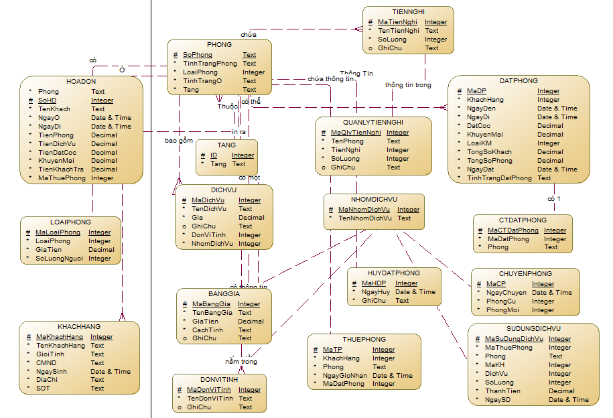

1. **Thuyết minh về mô hình ERD:**

|  |  |  |  |
| --- | --- | --- | --- |
| Thực thể | Các thông tin | Khóa chính | Ghi chú |
| HOADON | * SoHD * Phong * TenKhach * NgayO * NgayDi * TienPhong * TienDichVu * TienDatCoc * KhuyenMai * TienKhachTra * MaThuePhong | SoHD | Chứa thông tin hóa đơn của khách hàng sau khi trả phòng. |
| LOAIPHONG | * MaLoaiPhong * LoaiPhong * GiaTien * SoLuongNguoi | MaLoaiPhong | Chứa thông tin của các loại phòng có trong khách sạn. |
| KHACHHANG | * MaKhachHang * TenKhachHang * GioiTinh * CMND * NgaySinh * DiaChi * SDT | MaKhachHang | Chứa thông tin của khách hàng đã đến ở khách sạn. |
| PHONG | * SoPhong * TinhTrangPhong * LoaiPhong * TinhTrangO * Tang | SoPhong | Lưu thông tin của phòng trong khách sạn. |
| TANG | * ID * Tang | ID | Chứa thông tin của tầng. |
| DICHVU | * MaDichVu * TenDichVu * Gia * GhiChu * DonViTinh * NhomDichVu | MaDichVu | Chứa thông tin của các dịch vụ có trong khách sạn. |
| BANGGIA | * MaBangGia * TenBangGia * GiaTien * CachTinh * GhiChu | MaBangGia | Lưu thông tin giá cả của các loại dịch vụ trong khách sạn. |
| DONVITINH | * MaDonViTinh * TenDonViTinh * GhiChu | MaDonViTinh | Thông tin của các loại đơn vị tính. |
| TIENNGHI | * MaTienNghi * TenTienNghi * SoLuong * GhiChu | MaTienNghi | Chứa thông tin của các tiện nghi của khách sạn. |
| QUANLYTIENNGHI | * MaQlyTienNghi * TenPhong * TienNghi * SoLuong * GhiChu | MaQlyTienNghi | Lưu thông tin về việc quản lý các loại tiện nghi. |
| NHOMDICHVU | * MaNhomDichVu * TenNhomDichVu | MaNhomDichVu | Chứa thông tin của các loại dịch vụ được quản lý theo nhóm. |
| HUYDATPHONG | * MaHDP * NgayHuy * GhiChu | MaHDP | Lưu thông tin của việc hủy đặt phòng. |
| THUEPHONG | * MaTP * KhachHang * Phong * NgayGioNhan * MaDatPhong | MaTP | Lưu thông tin của việc khách hàng muốn thuê phòng. |
| DATPHONG | * MaDP * KhachHang * NgayDen * NgayDi * DatCoc * KhuyenMai * LoaiKM * TongSoKhach * TongSoPhong * NgayDat * TinhTrangDatPhong | MaDP | Lưu thông tin của việc khách hàng muốn đặt phòng. |
| CTDATPHONG | * MaCTDatPhong * MaDatPhong * Phong | MaCTDatPhong | Lưu thông tin của các chi tiết đặt phòng. |
| CHUYENPHONG | * MaCP * NgayChuyen * PhongCu * PhongMoi | MaCP | Chứa thông tin của việc khách hàng muốn chuyển phòng. |
| SUDUNGDICHVU | * MaSuDungDichVu * MaThuePhong * Phong * MaKH * DichVu * SoLuong * ThanhTien * NgaySD | MaSuDungDichVu | Lưu thông tin của việc sử dụng dịch vụ của khách hàng. |

1. **Thiết kế dữ liệu.**

* HOADON (SoHD, Phong, TenKhach, NgayO, NgayDi, TienPhong, TienDichVu, TienDatCoc, KhuyenMai, TienKhachTra, MaThuePhong).
* LOAIPHONG (MaLoaiPhong, LoaiPhong, GiaTien, SoLuongNguoi).
* KHACHHANG (MaKhachHang, TenKhachHang, GioiTinh, CMND, NgaySinh, DiaChi, SDT).
* PHONG (SoPhong, TinhTrangPhong, LoaiPhong, TinhTrangO, Tang).
* TANG (ID, Tang).
* DICHVU (MaDichVu, TenDichVu, Gia, GhiChu, DonViTinh, NhomDichVu).
* BANGGIA (MaBangGia, TenBangGia, GiaTien, CachTinh, GhiChu).
* DONVITINH (MaDonViTinh, TenDonViTinh, GhiChu).
* TIENNGHI (MaTienNghi, TenTienNghi, SoLuong, GhiChu).
* QUANLYTIENNGHI (MaQlyTienNghi, TenPhong, TienNghi, SoLuong, GhiChu).
* NHOMDICHVU (MaNhomDichVu, TenNhomDichVu).
* HUYDATPHONG (MaHDP, NgayHuy, GhiChu).
* THUEPHONG (MaTP, KhachHang, Phong, NgayGioNhan, MaDatPhong).
* DATPHONG (MaDP, KhachHang, NgayDen, NgayDi, DatCoc, KhuyenMai, LoaiKM, TongSoKhach, TongSoPhong, NgayDat, TinhTrangDatPhong).
* CTDATPHONG (MaCTDatPhong, MaDatPhong, Phong).
* CHUYENPHONG (MaCP, NgayChuyen, PhongCu, PhongMoi).
* SUDUNGDICHVU (MaSuDungDichVu, MaThuePhong, Phong, MaKH, DichVu, SoLuong, ThanhTien, NgaySD).

# CHƯƠNG III: MÔ HÌNH HÓA XỬ LÝ MỨC QUAN NIỆM

1. **MÔ HÌNH DFD:**

*Chú thích:*

|  |  |  |
| --- | --- | --- |
| Khái niệm | Kí hiệu | Ý nghĩa |
| Ô xử lý |  | Một trong các hoạt động bên trong Hệ thống thông tin. |
| Dòng dữ liệu |  | Sự chuyển đổi thông tin giữa các thành phần. |
| Kho dữ liệu |  | Vùng chứa dữ liệu, thông tin trong hệ thống thông tin. |
| Đầu cuối |  | Một tác nhân ngoài hệ thống thông tin. |

1. **Sơ đồ DFD mức 0:**

